ZÁKLADNÍ ELEMENT
Nauč se pracovat s typologií živlů a rozpoznej svou podstatu

9. června 2025
Základní element Debry Silverman vás naučí pracovat s typologií živlů a díky tomu víc pochopit vlastní podstatu a význam na tomto světě. Živlová rovnováha je ideál, ke kterému bychom měli směřovat všichni, ale pouze málokdo této dokonalé vyváženosti dosáhne. Autorka proto nabádá k probuzení soucitu s lidskou nedokonalostí, přičemž každý by měl začít nejdřív sám u sebe. Kniha Základní element vychází v Nakladatelském domě Grada pod značkou Alferia.
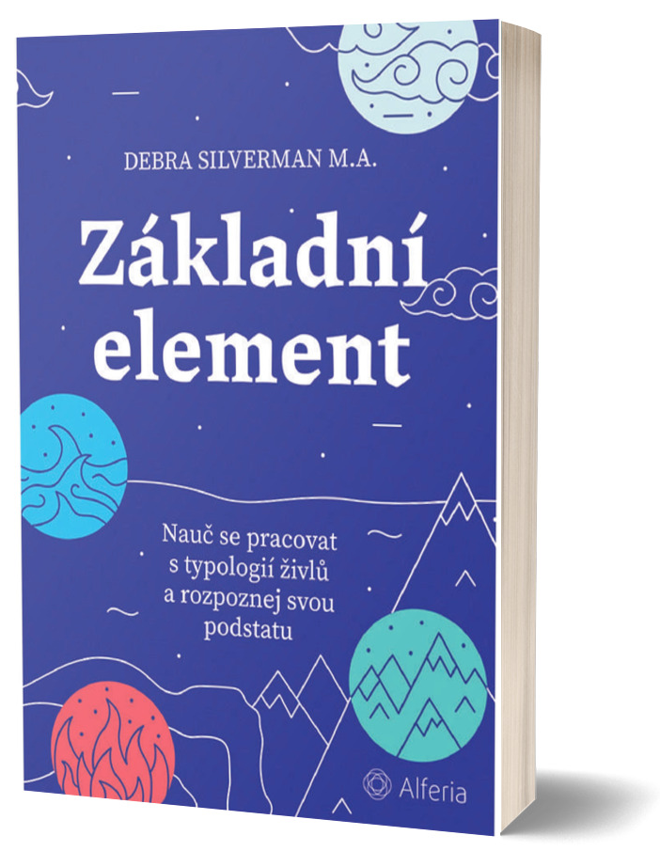
Detailní rozbor osobnosti podle živlů
Živlová charakteristika je jednou z nejstarších, nejjednodušších a nejužitečnějších typologií osobnosti. Vědomá práce s živly nám může pomoci lépe pochopit, kdo jsme a jakou úlohu v životě máme na tomto světě sehrát. Prostřednictvím zkoumání elementů se můžeme vrátit k moudrosti předků a stejně jako oni ctít posvátnou podstatu života. Astroložka a terapeutka Debra Silverman představuje v Základním elementu svět živlů a nabízí rovněž mapu, která nám pomůže se v tomto světě zorientovat. Na příkladech reálných lidí vysvětluje, jak se oheň, vzduch, voda a země mohou projevovat v povaze člověka, jak poznáme, zda jsou naše živly v rovnováze a také učí, jak případnou nerovnováhu vybalancovat.

V Základním elementu se mimo jiné dozvíte:

- Jaká je vaše živlová povaha? Které živly jsou ve vás silné a který je nejslabší?
- Projevují se vaše živly zdravě, nebo nezdravě? Jak je můžete uvést zase do rovnováhy?
- Jak se chovají typické ženy a typičtí muži pod vládou vody, země, vzduchu a ohně? Poznáváte se v tomto popisu? Rozumíte díky tomu lépe někomu z vašich blízkých?
- Čeho lze při mistrném zvládnutí primárního živlu v životě dosáhnout?

160 stran, formát 144×207 mm, 349 Kč, odkaz: https://www.grada.cz/zakladni-element-14470/
Vychází: 9. června

UKÁZKA:
Pro zemi je zásadní uvolnit se a uvědomit si prostý fakt, že nám bude poskytnuto vše potřebné. Důvěru si můžete zachovávat přesto, že se právě nacházíte v zimním cyklu a záměry si manifestujete pomaleji. Vnitřní svět je stejně důležitý. Klid a důvěra jsou mnohem důležitější než dosažení všech těch vysokých cílů, které jste si vytkli. Zdravá země ví, že když se věci nevyvíjejí podle těch nejpromyšlenějších plánů, je důležité přizpůsobit
se nepřízni osudu. Je-li země zdravá a zachovává si klidné tempo, pak víte, jak být spontánní a hrát si – s menším důrazem na to, abyste všem vykládali, co mají dělat.
Zemské typy jsou trpěliví a precizní učitelé. Být v roli žáka je pro ně daleko obtížnější. Buďte žákem jednoduchosti. Až vás začnou naplňovat a těšit i prosté radosti bez neustálého poměřování se s vnějším světem, dostaví se klid. Jedním z jemných způsobů, jak se zbavit starých vzorců,je dát si nová povolení.

Povolení pro Zemi
• Naučím se, jak být v pohodě, i když na sebe beru riziko, a hodím přitom starosti za hlavu.
• Budu pamatovat na to, že se mám uvolnit a užívat si, a pustím z hlavy vnitřní dialog o tom, co všechno bych ještě měl/a udělat.
• Je v pořádku snížit své nároky. Často jsou nepřiměřeně vysoké a já o tom ani nevím.
• Můžu se kochat svými úspěchy a pochválit si vše, co dělám.

K dispozici na vyžádání:
— recenzní výtisk
— ukázka z knihy
— kniha do soutěže

Kontaktní údaje:
Štěpánka Bínová, marketing a PR
Nakladatelský dům GRADA, U Průhonu 22, 170 00 Praha 7
e-mail: stepanka.binova@grada.cz, tel: +420 703 143 154

O společnosti GRADA Publishing:
Nakladatelský dům GRADA Publishing, a.s. si od roku 1991 drží pozici největšího tuzemského nakladatele odborné literatury. Ročně vydává přes 400 novinek ve 150 edicích z více než 40 oborů.
Od roku 2015 nakladatelský dům rychle expanduje i mimo oblast kvalitní odborné literatury. Tradiční značka GRADA zůstává vyhrazena odborným knihám ze všech odvětví a oblastí lidské činnosti. A ani pět novějších značek nakladatelství na knižním trhu jistě nepřehlédnete.
První, u čtenářů úspěšnou značkou je COSMOPOLIS, přinášející zahraniční i českou beletrii všech žánrů.
Další již zavedenou značkou je BAMBOOK, značka dětské literatury předkládající malým čtenářům díla českých i zahraničních autorů a ilustrátorů.
Značkou věnující se poznání, tématům z oblasti zdravého životního stylu, body-mind, spiritualitě či ekologii, je ALFERIA.
Akvizicí získaná značka METAFORA rozšiřuje nabídku nakladatelského domu o další kvalitní beletrii i zájmovou a populárně naučnou literaturu.
Prozatím poslední, rychle rostoucí značkou Nakladatelského domu GRADA je BOOKPORT, unikátní projekt online knihovny, který již dnes disponuje třetinou všech e-knih v ČR.
Více na www.grada.cz.

